**SHA-256 ve SPN-16 Şifreleme Algoritmaları Kullanan Mesaj ve Dosya Gönderim Programı – Final Projesi (Dönem İçin Not Ağırlığı (%60)**

**Temel Bilgilendirme**

* Projeyi tek kişi ya da en fazla dört kişi yapabilirsiniz.
* Proje istenilen bir yazılım platformunda istenilen bir programlama dili ile gerçekleştirilebilir.

***Madde1-*** *10 Puan :* Tek Kullanıcının yazdığı metni SHA 256 veya SPN ile şifreleme, şifreli metin aşağı kısımda gözükecektir.

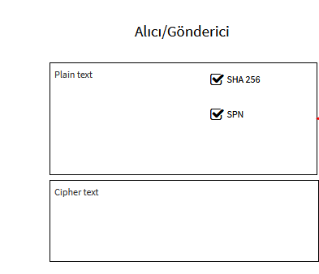

***Madde2-*** *20 Puan :* Soket Programlama ile aynı ağda bulunan diğer kişiye şifreli mesajın gönderilmesi yapılacak ve diğer kullanıcı mesajın şifresini kendinde bulunan anahtar (şifre) ile açıp içeriğini görebilecek.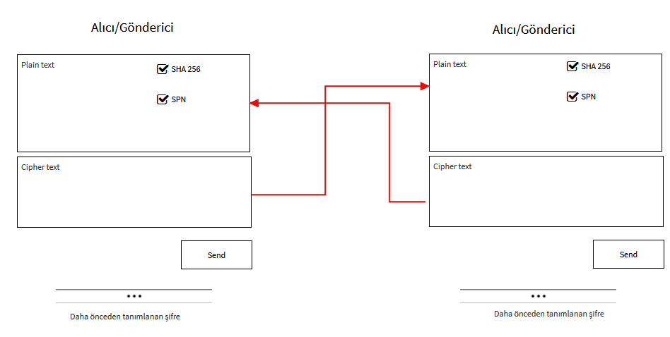

***Madde-3*** *10 Puan:* Program aynı zamanda eklenen (TXT, DAT veya GIF gibi diğer dosyalarıda karşı tarafa gönderebilecektir ancak gönderim işlemini yaparken (yazacağınız yada hazır kullanacağınız bir sıkıştırma algoritması ile dosya şifrelendikten sonra boyutu düşürülecektir.)

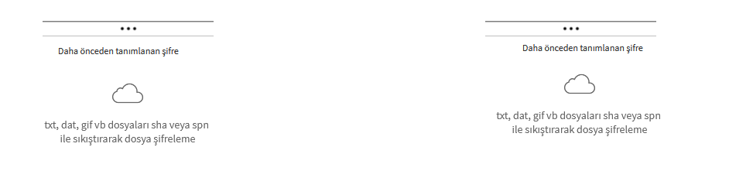

***Madde-4*** *10 Puan* Yazılım Şartnamesi (Sözleşme, Ekler Dâhil),

***Madde-5*** *10 Puan* Test Caseler Black Box Testler (Test Dokümanı (Software Test Documentation))

***Madde-6*** *10 Puan* White Box Testler (En az 5 adet Unit Test Yazıldı Mı?)

***Madde-7*** *5 Puan* Soruce Monitor (Kiviyat Grafiği, Block Histogram) problem var mı? , GitHub’a atıldı mı?

***Madde-8*** *5 Puan* Tasarım ve Görsellik için ilave bir araç kullanıldı mı ? (GUI ve UI, UX)

Örnek Metro Frame work, JavaFx, DevEx,vb)

**Not**

* Kullanıcı Testleri sırasında (Bulunan Her bir hata için -3 puan, program çökerten hatalar için -10 puan alınan toplam puandan düşülecektir.)

**Diğer 20 puanlık kısım Selenium Testleri ve Unit Test Blokları ile ilgili olup white box testleri anlatılırken verilecektir ancak proje teslimi tek seferde diğer 20 puanlık kısım ile birlikte sisteme dosya yüklenim şeklinde yapılacaktır.**

**Örnek Bir Değerlendirme Dosyası**

|  |  |  |
| --- | --- | --- |
| **Maddeler** | **Öğrenci Beyanı** | **Akademisyen İncelemesi** |
| **Madde-1** | Yaptım | 8 |
| **Madde-2** | Yaptım | 16 |
| **Madde-3** |  | 0 |
| **Madde-4** | Yaptım | 10 |
| **Madde-5** | Yaptım | 10 |
| **Madde-6** | Yaptım | 5 |
| **Madde-7** | Yaptım | 5 |
| **Madde-8** | Yaptım | 0 |
| **Toplam Puan** | | 54 |

Sıkıştırma programı örnek

111122211113333 = Bellekte 16 Char

41324143 = 8 Char

**Opsiyonel Eklenebilecekler**

